FINAL TEST:

Elaboraré un documento de Word con algunas de las actividades de la siguiente unidad (Planning the Future) por la coincidencia con los contenidos de la unidad seleccionada (Weather Forecast) para que l@s alumn@s las hagan y entreguen en papel. La razón que justifica seleccionar ejercicios de un nivel inferior es por las tremendas carencias con que llegan al aula la grandísima mayoría de nuestros alumnos. De hecho, aquellos que certifiquen haber adquirido los conocimientos básicos quedan exentos de realizar la materia en los centros de adultos y los que hace 20 años (o más) aprobaron 1º de BUP entran directamente en 4º sin recordar apenas los contenidos elementales. Por todo esto, no cabe ser tan ambiciosos como se esperaría de un alumnado de 4º ESO adolescente.

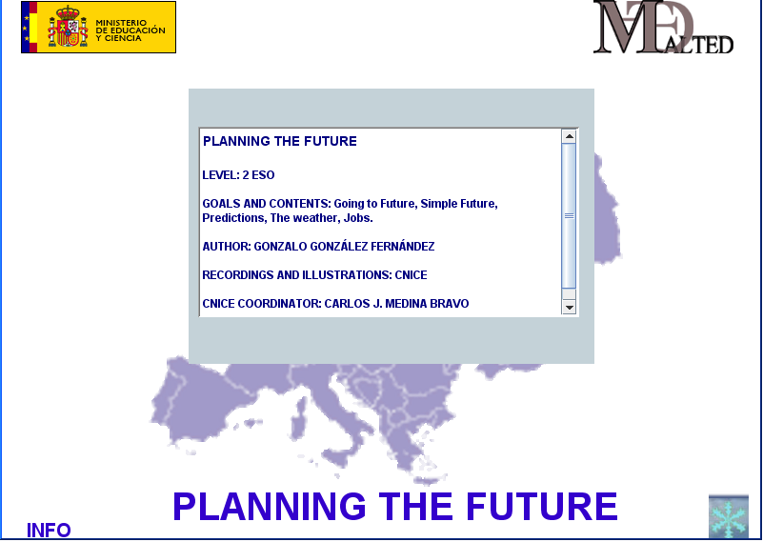Final del formulario

A CONTINUACIÓN PRESENTO CAPTURAS DE PANTALLA DE ALGUNAS DE ESAS ACTIVIDADES QUE NOS SERVIRÁN DE EJEMPLO:
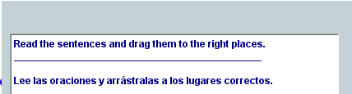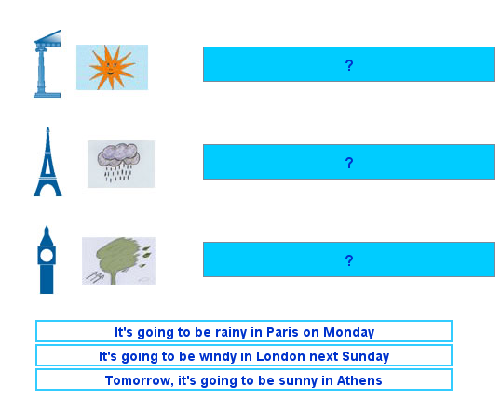

MAKE SENTENCES:
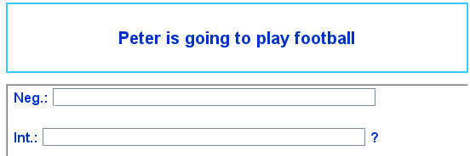
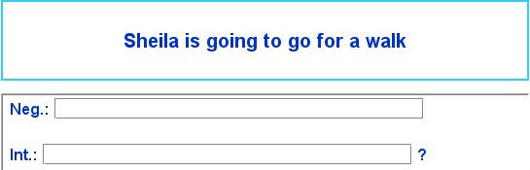

YOUR FUTURE

